UNE NUIT EN ENFER Saison 1
Une série créée et produite par Robert Rodriguez
Avec D.J Cotrona, Zane Holtz, Eiza Gonzales Jesse Garcia, Robert Patrick

Seth et Richie Gecko sont recherchés par le FBI et les Texas Rangers, suite à un hold-up qui a mal tourné. En route pour le Mexique, les deux frères prennent la famille d’un pasteur en otage pour traverser la frontière. La situation dégénère lorsque le petit groupe fait halte dans un club de strip-tease fréquenté par des vampires : le Titty Twister.

Adaptée du cultissime UNE NUIT EN ENFER interprété par George Clooney et Quentin Tarantino, la série événement de Robert Rodriguez (Sin City, Machete, Desperado)
vous fait retourner tout droit… en Enfer !
Sur-vitaminée, sexy et sanglante, préparez-vous à vivre une expérience unique,
qui propulse directement cette série au rang des meilleures du moment !

POUSSEZ LES PORTES DU TITTY TWISTER !

Sortie en Coffrets DVD & Blu-ray
le 25 mars 2015
Matériel promotionnel disponible sur demande - Images et visuels disponibles dans l’Espace Pro via www.wildside.fr

CARACTÉRISTIQUES TECHNIQUES DVD
Format image : 1.78, 16/9ème compatible 4/3
Format son : Français & Anglais Dolby Digital 5.1
Sous-titres : Français
Durée : 10 épisodes de 42 min env

Prix public indicatif : 29,99 Euros le coffret DVD

COMPLÉMENTS
(communs aux 2 éditions)

- Rencontre avec Robert Rodriguez et les acteurs (34’)
[exclusif aux éditions spéciales FNAC]

- Making-of (22’)
- Le premier jour du tournage
- Commentaires audio par l’équipe du film
- Les personnages
- Des morts mémorables !
- Qu’est-ce qu’il y a dans la mallette ?
- Spot promo avec Seth Gecko

-Interdit aux moins de 12 ans-

- Interdit aux moins de 12 ans -

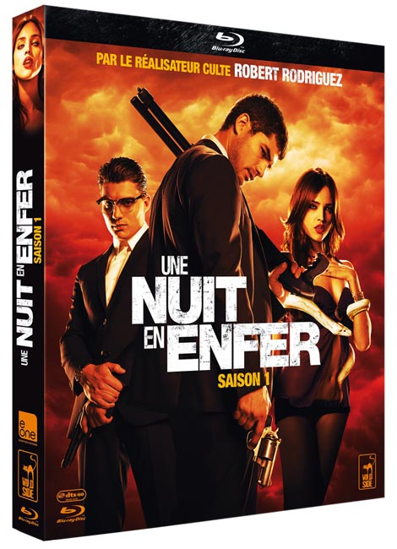

CARACTÉRISTIQUES TECHNIQUES Blu-ray
Format image : 1.78 Résolution film : 1080 24p Format son : Français & Anglais DTS HD Master Audio 5.1 - Sous-titres : Français
Durée : 10 épisodes de 45 min env

Prix public indicatif : 39,99 Euros le coffret Blu-ray

